ДЕПАРТАМЕНТ СОЦИАЛЬНОЙ ЗАЩИТЫ НАСЕЛЕНИЯ

АДМИНИСТРАЦИИ ВЛАДИМИРСКОЙ ОБЛАСТИ

МЕРЫ СОЦИАЛЬНОЙ ПОДДЕРЖКИ
СЕМЬЯМ С ДЕТЬМИ

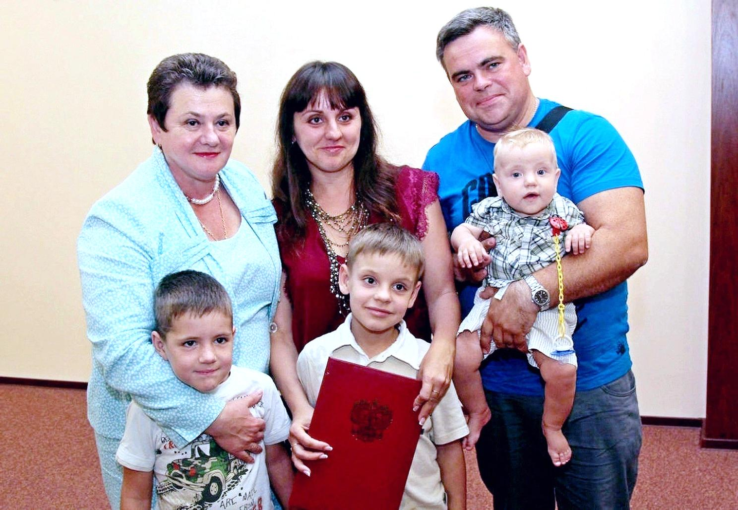

2016

ОБЕСПЕЧЕНИЕ ЖИЛЬЕМ МНОГОДЕТНЫХ СЕМЕЙ ВЛАДИМИРСКОЙ ОБЛАСТИ

ВИД МЕР СОЦИАЛЬНОЙ ПОДДЕРЖКИ | РАЗМЕР  РУБ. | КАТЕГОРИЯ  ПОЛУЧАТЕЛЕЙ
Предоставление:  - бесплатных земельных участков в собственность для ИЖС;  - древесины по договору купли-продажи;  - социальной выплаты за счет областного и местного бюджетов* | до 200 м³  не менее 35% расчетнойстоимости жилья  (630 тыс. руб. и более) | Многодетные семьи, нуждающиеся в жилых помещениях и постоянно проживающие на территории Владимирской обл. не менее 3 лет и имеющие 3 и более детей в возрасте до 18 лет, проживающих с ними.
* Наличие собственных средств семьи (65% стоимости жилья)

Куда обращаться- В органы местного самоуправления

ЕЖЕМЕСЯЧНАЯ ДЕНЕЖНАЯ ВЫПЛАТА НА РЕБЕНКА
ДО ДОСТИЖЕНИЯ ИМ ВОЗРАСТА ТРЕХ ЛЕТ (ЕДВ)

Размер ЕДВравен величине прожиточного минимума, установленного на ребенка, 2016 год - 7958 руб.(утверждается ежегодно до наступления соответствующего финансового года).
Право на ЕДВимеет один из родителей, являющийся гражданином Российской Федерации, постоянно проживающий на территории Владимирской области на каждого рожденного после 31 декабря 2012 годатретьего или последующего ребенка, совместно с ним проживающего, в семьях со среднедушевым доходом, размер которого не превышает среднедушевые денежные доходы населения, установленные во Владимирской области на дату обращения. Среднедушевой денежный доход ежемесячно определяется Федеральной службой статистики по Владимирской области.
Порядок назначения ЕДВ

В государственные казенные учреждения социальной защиты населения по месту жительства подается заявление о назначении ЕДВ и следующие документы:
- Сведения о доходах семьи, подтвержденные документально.
- Свидетельство о рождении ребенка и его копия.
- Свидетельства о рождения (смерти) предыдущих детей и их копии.
- Справка, подтверждающая совместное проживание на территории Владимирской области ребенка с родителем (заявителем).
- Справка учреждения социальной защиты населения по месту жительства другого родителя о неполучении им ЕДВ – в случае проживания родителей по разным адресам на территории Владимирской области (при ее отсутствии – запрашивается учреждениями).
ЕДВ назначается со дня рождения ребенка, если обращение последовало не позднее шести месяцев со дня его рождения. По истечении указанного срока данная выплата определяется с первого числа месяца подачи документов. ЕДВ устанавливается до дня достижения ребенком возраста трех лет.
ПЕРЕЧЕНЬ МЕР СОЦИАЛЬНОЙ ПОДДЕРЖКИ СЕМЬЯМ С ДЕТЬМИ, ПРЕДОСТАВЛЯЕМЫХ УЧРЕЖДЕНИЯМИ СОЦИАЛЬНОЙ ЗАЩИТЫ НАСЕЛЕНИЯ

ВИД ПОСОБИЯ (ВЫПЛАТЫ) | РАЗМЕР  РУБ. | ПРИМЕЧАНИЕ
Единовременное пособие при рождении ребенка | 15512,65 | Независимо от дохода (неработающим гражданам, студентам)
Ежемесячное пособие по уходу за ребенком:  - за первым ребенком  - за вторым ребенком | 2908,62  5817,24
Единовременная денежная выплата:  - на второго ребенка  - на третьего и последующих детей  - при рождении двойни  - при рождении тройни | 3913,0  7824,0  13039,0  19559,0 | Независимо от дохода
Единовременное пособие беременнойжене военнослужащего, проходящего военную службу по призыву | 24565,89 | Независимо от дохода
Ежемесячное пособие на ребенка военнослужащего, проходящего военную службу по призыву | 10528,24
Ежемесячное пособие на детей погибших военнослужащих | 2117,50
Ежегодное пособие на проведение летнего оздоровительного отдыха на детей военнослужащих погибших, ставших инвалидами в связи с вооруженным конфликтом на территории Северного Кавказа | 22361,40
Пособие по беременности и родам  - за 140 дн.  - за 156 дн.  - за 194 дн. | 2714,603024,84  3761,86 | Женщинам, уволенным в связи с ликвидацией организации
Единовременное пособие женщинам, вставшим на учет в медицинские организации в ранние сроки беременности | 581,73 | Назначается и выплачивается одновременно с пособием по беременности и родам
Ежемесячная денежная выплата на ребенка до достижения им возраста трех лет | 7958,0 | Семьям с 3-мя и более детьми, среднедушевой доход которых непревышает среднедушевые денежные доходы населения
Государственная социальная помощь на основании  социального контракта  (срок контракта от 3 месяцев до одного года) | до 60000 рублей | Малоимущим семьям (гражданам) - 1 раз, на:  - поиск работы;  - прохождение проф. подготовки;  - осуществление индивидуальной предпринимательской деятельности;  - ведение личного подсобного хозяйства;  - устранение последствий пожара, стихийных бедствий в жилых помещениях, являющихся постоянным местом жительства.
ВИД ПОСОБИЯ (ВЫПЛАТЫ) | РАЗМЕР  РУБ. | ПРИМЕЧАНИЕ
Ежемесячное пособие на ребенка  - на детей одиноких матерей  - на детей, родители которых уклоняются от уплаты алиментов  - на детей военнослужащих срочной службы | 392,0  784,0  588,0 | Малообеспеченным семьям,  на детей до 16 лет (обучающихся в общеобразовательных учреждениях – до окончания обучения, но не более чем до достижения 18 лет)
Ежемесячная денежная компенсация для обеспечения полноценным питанием:  - беременные, кормящие женщины  - дети 1 года жизни  - дети 2 года жизни  - дети 3 года жизни | 179,0  635,0  464,0  345,0 | Малообеспеченным семьям по заключению врачей
Ежегодная выплата на школьную форму | 1566,0 | Многодетным малообеспеченным семьям
Ежемесячная выплата на питание и проезд | 1038,0
Ежемесячная выплата на лекарства детям до 6 лет | 101,0
Ежемесячная скидка на содержание детей в ДОУ | 327,0
Ежегодная компенсация на твердое топливо в жилых помещениях, не имеющих центрального отопления | 2265,0
Ежемесячная денежная выплата по оплате коммунальных услуг и вывоз твердых бытовых отходов | 50%
Дополнительное ежемесячное пособие на каждого ребенка | 78,4 | Многодетным малообеспеченным семьям с 4-мя и более детьми
Областной материнский (семейный) капитал | 52500,0 | Семьям, родившим третьего или последующих детей после 1 октября 2011 года

Подробнаяинформацияразмещенанасайтедепартаментаwww.social33.ru

Единый
социальный телефон- (4922) 36-28-33, 8-800-450-01-21
Контактный телефон- (4922) 54-03-13
Куда обращаться - В отделы социальной защиты населения по
месту регистрации

